Практическое задание (Лекция 15): Итоговый мини-проект

Условие задачи
Необходимо автоматизировать конвейерную линию сортировки коробок по весу. В системе используются датчик веса (тензодатчик 4–20 мА), датчик наличия коробки (оптический), PLC и два исполнительных механизма: пневмопривод для отбраковки лёгких коробок и двигатель конвейера для транспортировки. SCADA/HMI должна отображать показания веса, количество отбраковок, количество прошедших коробок и журнал событий.

Задание студенту
1) Построить структурную схему системы: датчики → PLC → приводы → SCADA.
2) Реализовать алгоритм управления (LD/FBD или блок-схема).
3) Нарисовать эскиз HMI-экрана: показания веса, счётчики коробок, тревоги.
4) Описать возможное расширение проекта (датчик штрих-кода, автоматическая печать этикеток).

Структурная схема
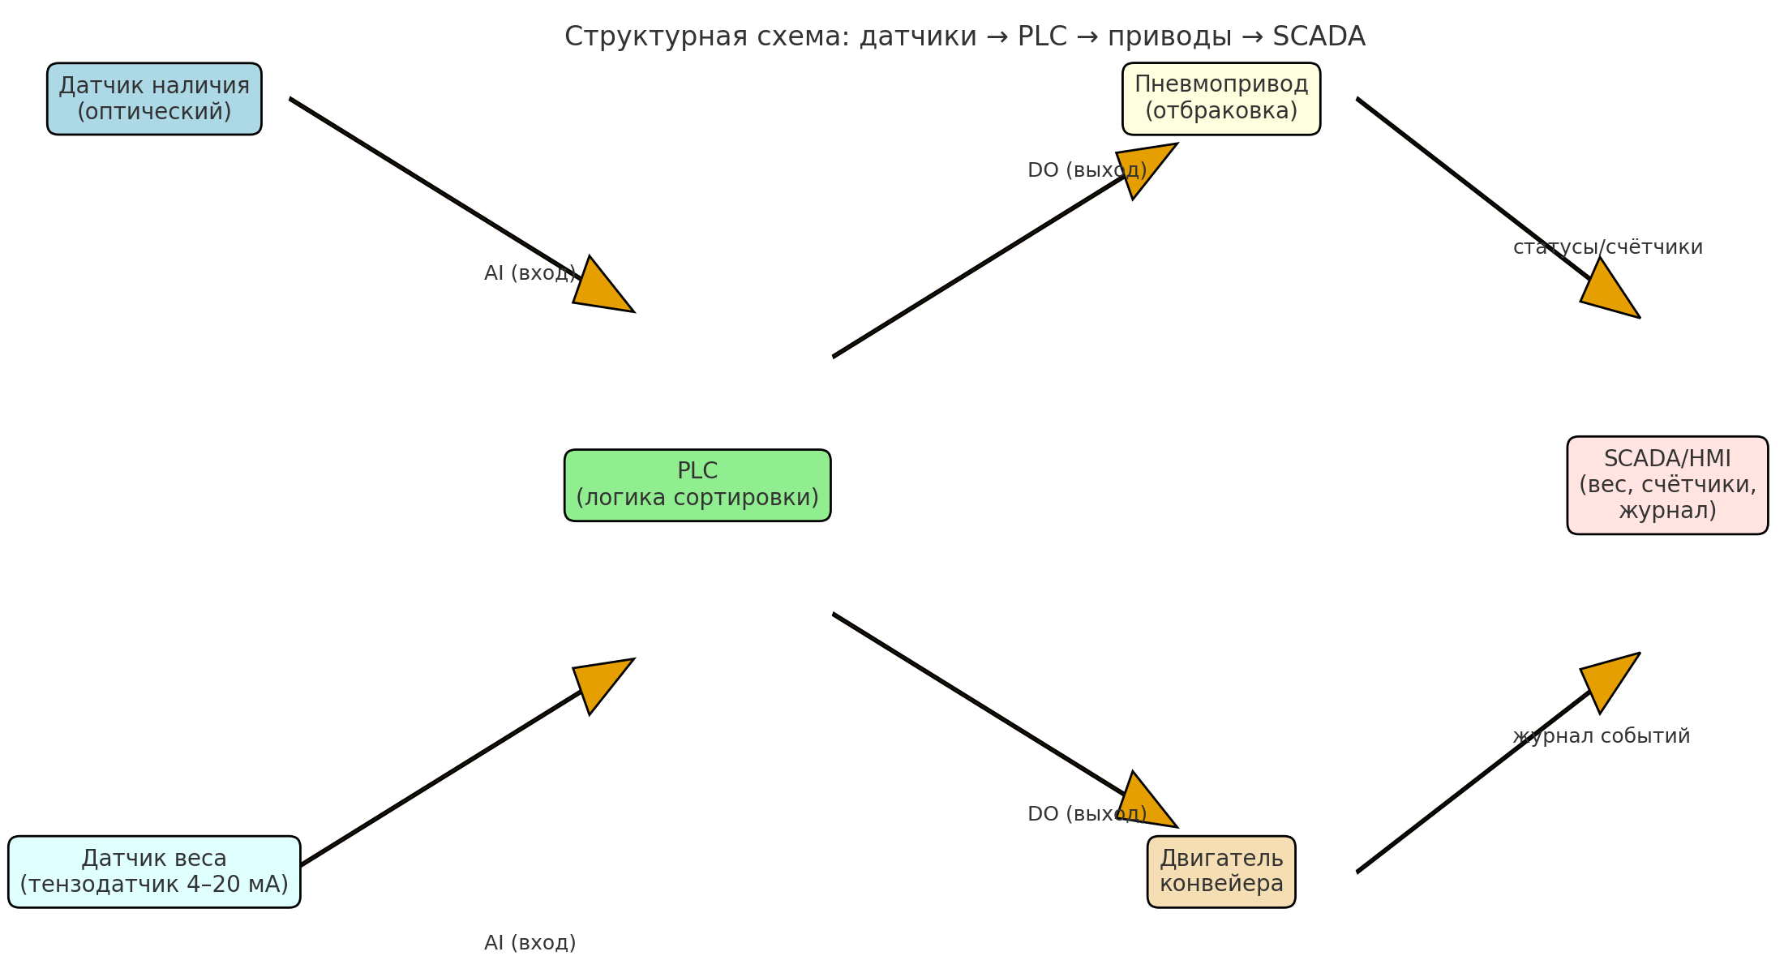
Рис. 1. Структура: датчики → PLC → приводы → SCADA

Блок-схема алгоритма
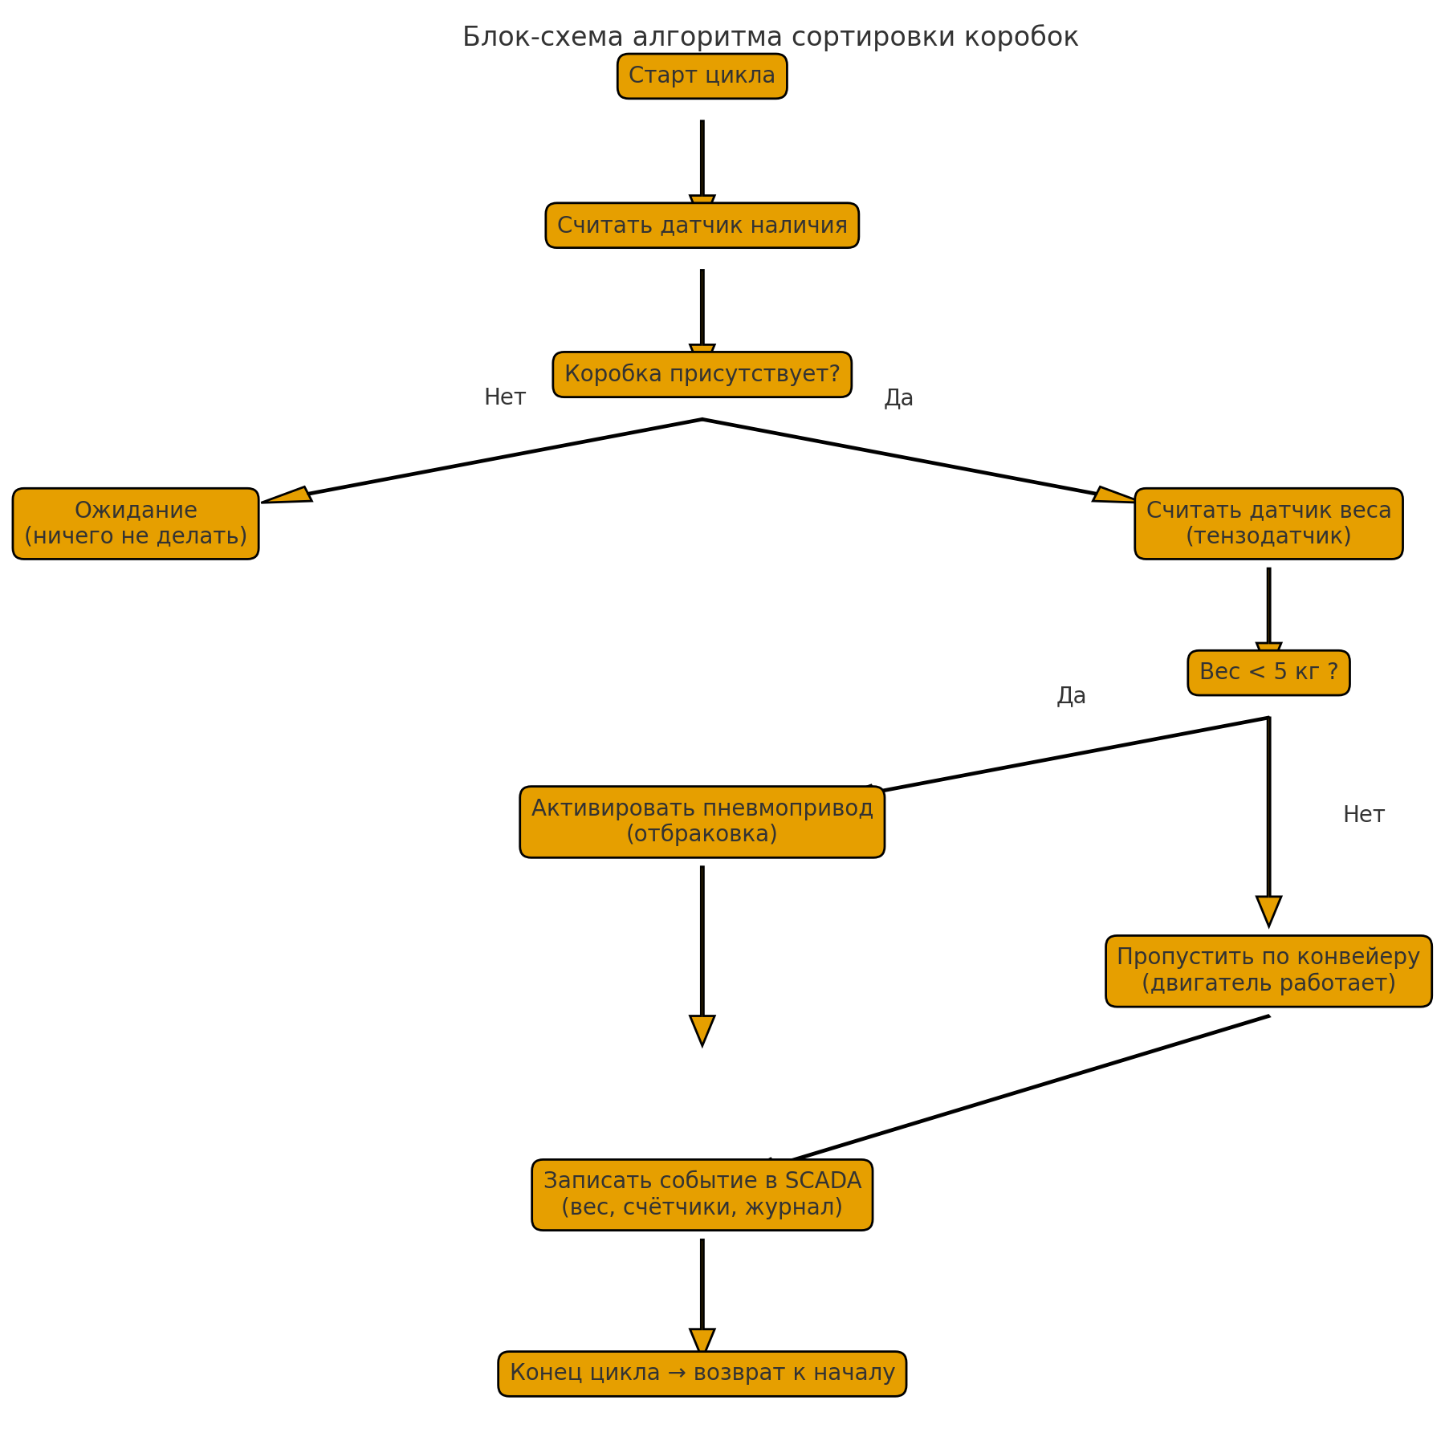
Рис. 2. Алгоритм сортировки коробок по весу

Ожидаемый результат
- Структурная схема системы.
- Алгоритм управления.
- Эскиз HMI-экрана.
- Краткое текстовое описание работы.

